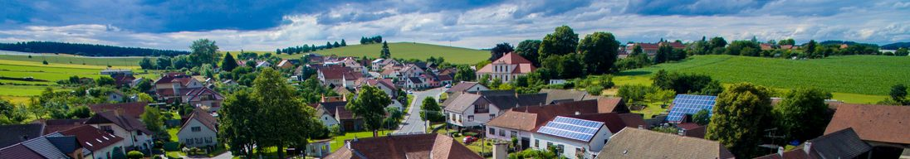
Naše malotřídní školička s 22 žáky, nacházející se téměř uprostřed malebné vesnice, se rozhodla vyrobit „Srdíčko“ a zároveň se tak zapojit do Vaší soutěže. Ve školní družině se pravidelně věnujeme rukodělným činnostem. Na výrobu srdce máme tak dostatek prostoru a času. Pravidelně vyrábíme srdíčka ke Dni maminek, ale tato situace je poněkud jiná. Zvolili jsme klasickou velikost formátu A4.
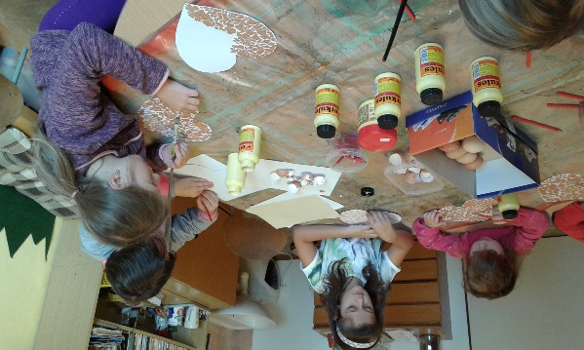
Srdíčka vyráběli všichni žáci, účastnící se odpoledních činností. Samotná výroba nám trvala téměř 4 hodiny, během kterých jsme přemýšleli, komu z místních vyrobené srdce darujeme. Do naší debaty byli zapojeni i rodiče jednotlivých žáků. Nakonec zvítězilo jméno pana Jiřího Holoubka. A proč jsme vybrali právě jeho jméno?
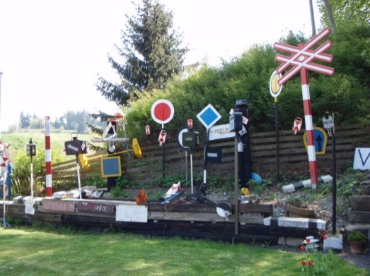
Jirka v příštím kalendářním roce oslaví své sedmdesáté narozeniny. Známe se s ním již řadu let. Navštěvuje naší školu pravidelně vždy před Velikonocemi a učí zejména naše nejmladší žáky plést pomlázky. Je trpělivý a umí vyprávět zajímavé příběhy. Je tu vždy, kdykoliv ho o to požádáme.
Bydlí na nádraží v Hodicích. I v žilách mu koluje „nádražácká“ krev. Neustále něco sbírá, sestavuje, vylepšuje, zdokonaluje. Vytvořil jedinečné zahradní železniční muzeum, na které se jezdí dívat i návštěvníci ze zahraničí. Celou řadu exponátů od těch drobných až po velké železniční přejezdové kříže shromáždil za řadu let na dvorku u nádražního domku. Dokáže zajímavě vyprávět o každém exponátu, pamatuje si i řadu historek ze života na železnici. O tom, že se o „své“ nádraží stará vskutku příkladně, svědčí nejen živý plot vystříhaný do tvaru vlakové soupravy, ale i účast ve finále soutěže „O nejkrásnější nádraží 2010“.
Nejdříve jsme Jirkovi chtěli předat naše originální „Srdíčko“ na Svatomartinském setkání seniorů v Kulturním domě v Hodicích (11. 11. 2017), kde pravidelně vystupujeme. Jirka byl však pozván na jinou akci a tohoto setkání se tentokrát neúčastnil. Rozhodli jsme se proto, že mu ho předáme u nás ve škole. Jedno podzimní odpoledne jsme si pozvali Jirku k nám do školy na malou besedu. Jirka vůbec netušil, co na něj chystáme. Vyprávěl nám historky z vojny, žáci mu pokládali zajímavé otázky a tak se dostalo i na jeho zájmy. Od 18. 11. 1984 je členem Sboru dobrovolných hasičů. Rád jezdí na kole a není jediné památky na Vysočině, kterou by nenavštívil.
Ze samotného předání jsme měli velikou radost a byli jsme rádi, že jsme to mohli být právě my, kdo Jirkovi za jeho práci a celoživotní píli poděkoval. Jirkovy oči zářily dojetím a pro nás bylo toto „Srdíčko“ tím největším dárkem, který jsme mu mohli dát - „Srdce s láskou darované“.
„Děkujeme Ti, Jirko!“
